姓名： | （ ） |  | 班別： |  |  | 日期：

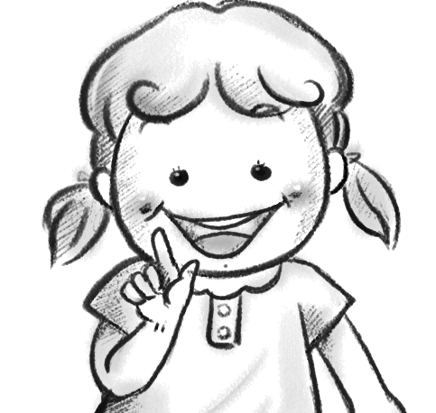
一、麥嘜想飛到天上去，你能為他提供方法嗎？
試列舉出來，方法愈多愈好。

方法 | 可能遇到的困難

二、上述的方法中，哪一個最為可行？為甚麼？

